Documentacion Sistema de
Control de Versiones

1. Creando el Repositorio

En el repositorio de gitHub https://github.com se procede a crear un nuevo repositorio clickeando en el + de la barra de menu de gitHub.

A continuacion.

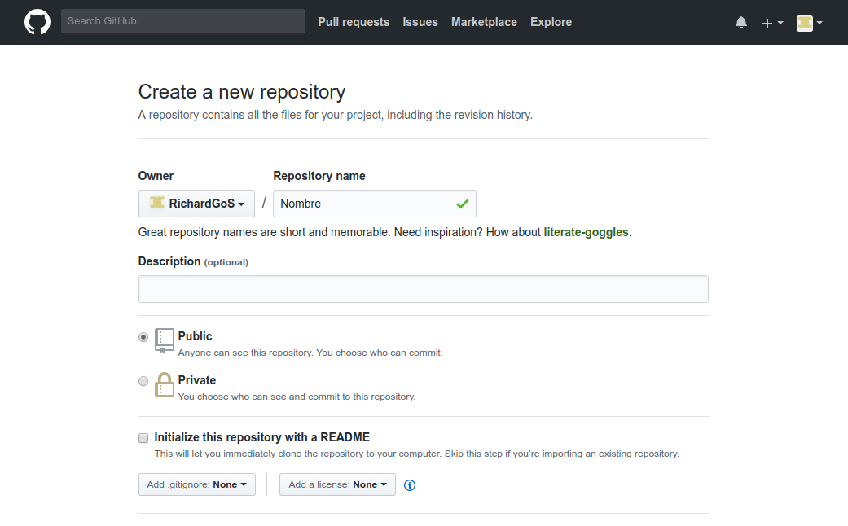

Se procede a diligencia el nombre del repositorio en Repository name “Nombre”,se seleciona como publico y se da en crea repositorio.



Una ves es repositorio esta creado se crea la carpeta que va a contener el repositorio para posteriormente copiar los archivos del software.

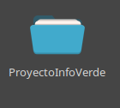

Se copian los archivos del software “InfoVerdeHuellas” en la carpeta y la documentacion.

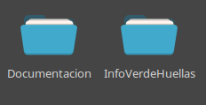

2. Subiendo Archivos al Repositorio

Se procede a subir los archivos al repositorio para ello se abre una terminal dentro de la la carpeta “ProyectoInfoVerde”.

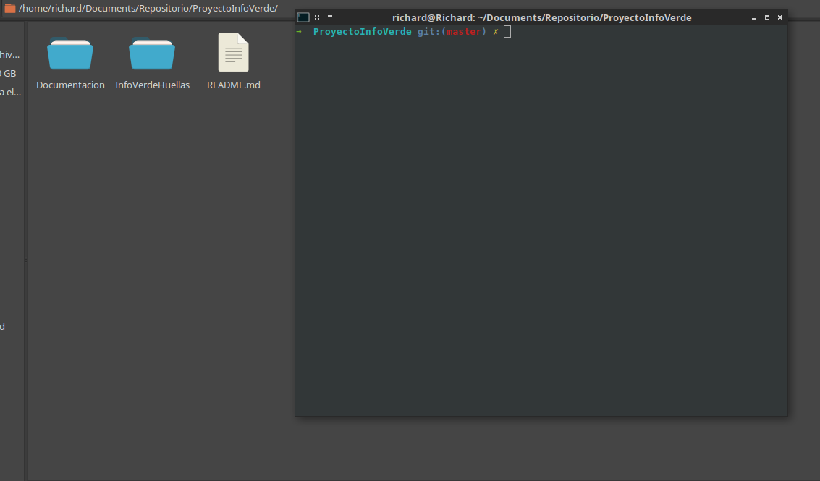
Iniciamos GIT con el siguiente comando.

# git init

Agregamos el README.txt

# git add README.md

Se utiliza el siguiente comando para saber que cambios se an hecho dentro de la carpeta.

# git status

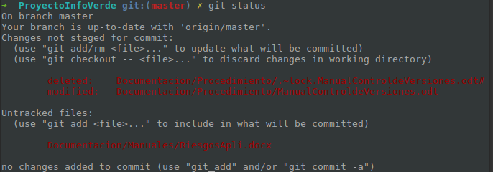

Se hace el primer commit con el comando, si puede reemplazar el texto dentro de las comillas.

# git commit -m "first commit"

Se agrega el repositorio remoto con el comando.

#git remote add origin <url>
#git remote add origin https://github.com/RichardGoS/ProyectoInfoVerde.git

Se procede a subir el repositorio desde la rama master con el siguiente comando.

# git push <origien> <branch>
# git push -u origin master

3. Creando Ramas (Branch)

Por seguridad del repositorio se recomienda utilizar otra rama diferente a la master para proteger los datos del repositorio.

Para lo anterior utilizamos el siguite comando para crear la rama integracion.

# git checkout -b "integracion"

